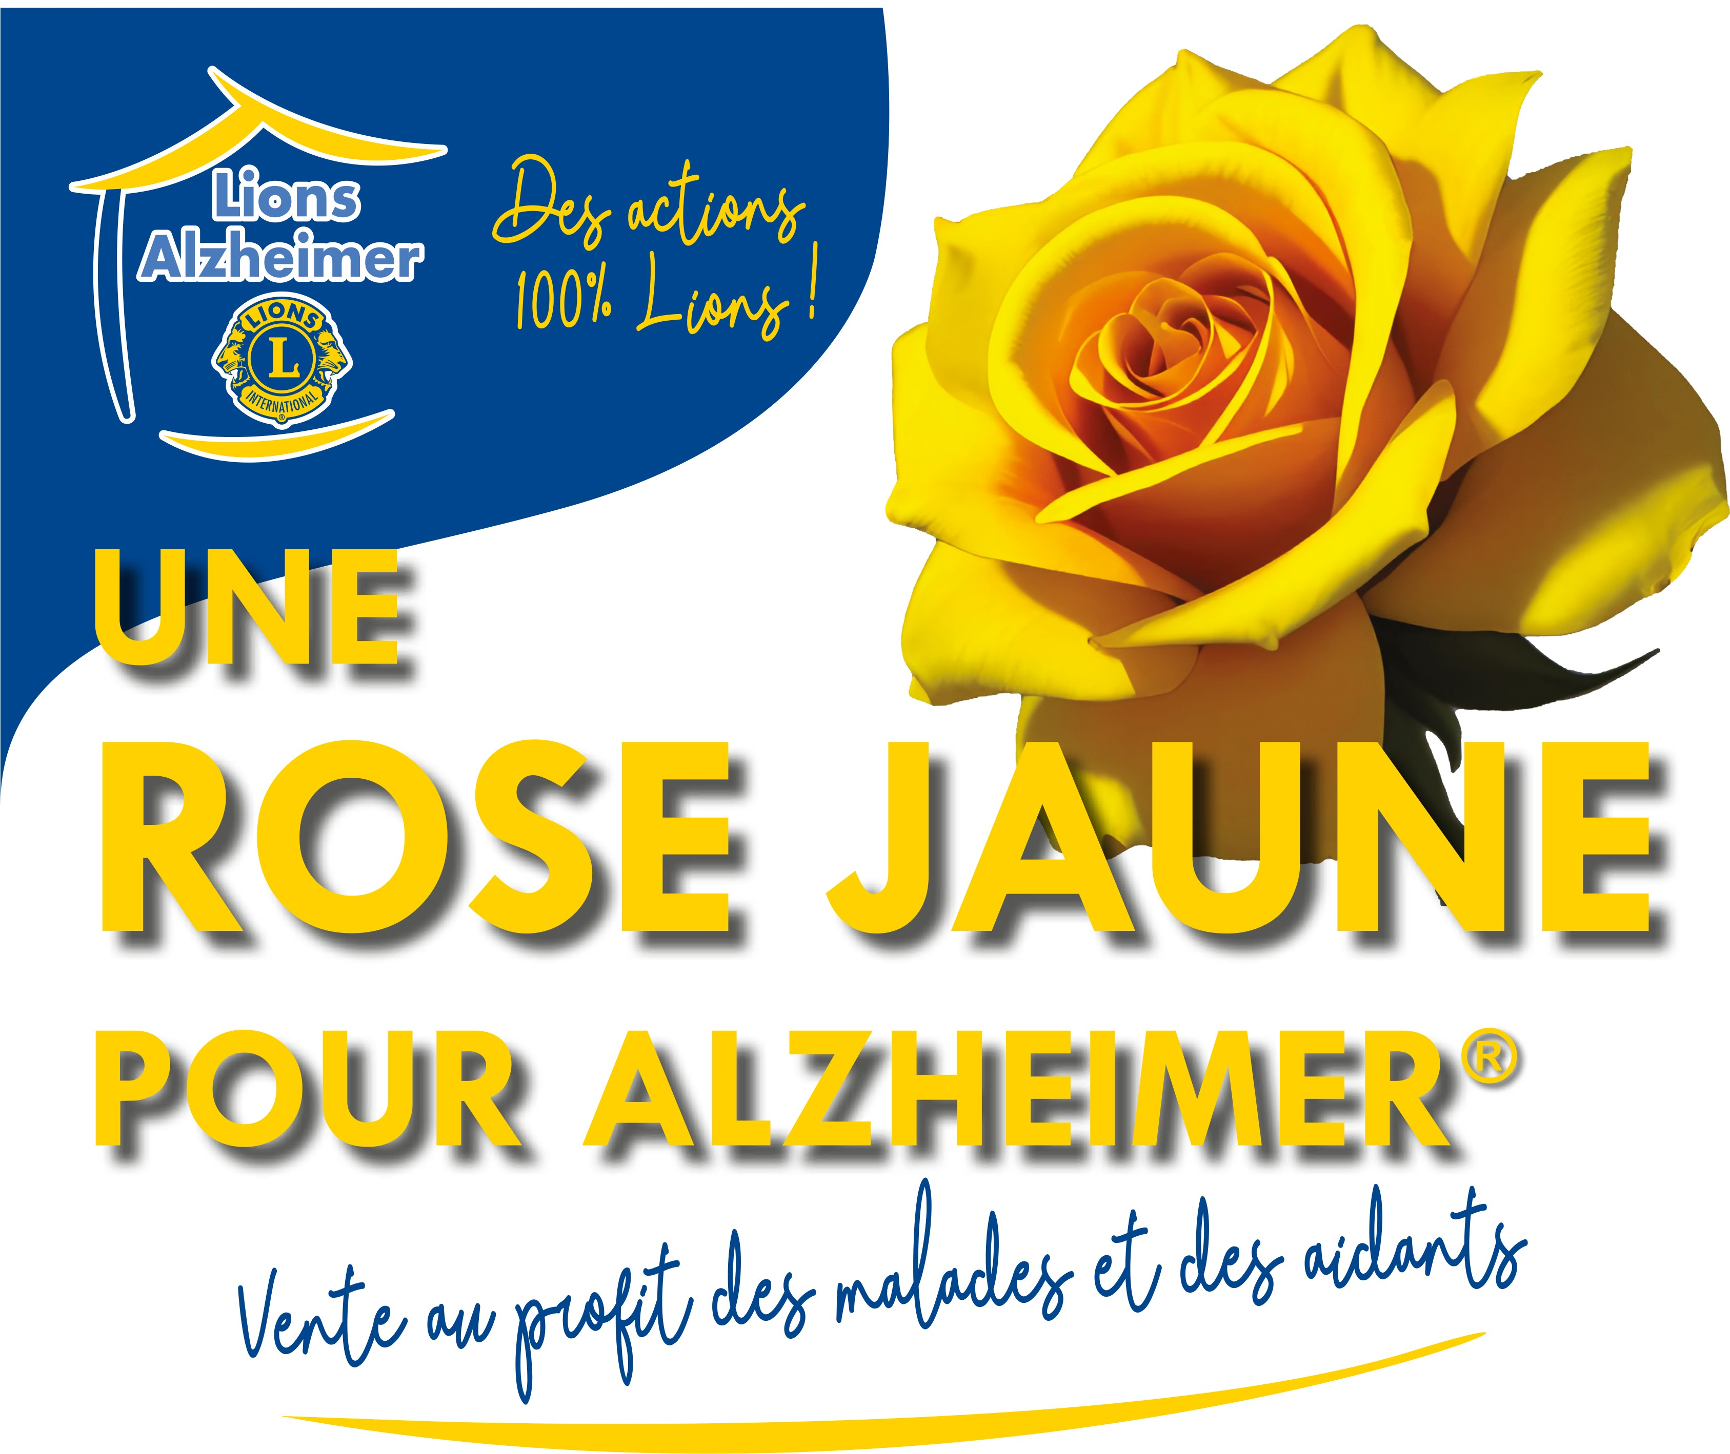

**Le Lions Club de xxxxxxxxx**

**vous propose une rose jaune**

**au prix de 3€**

**XXX septembre** à (lieu) et à (lieu)

**XXX octobre** à (lieu) et à (lieu)



AFF RJ - 08/2023 -

**Action menée dans le cadre de la journée mondiale de la maladie d’Alzheimer.**